La aprobación del examen exige lograr un mínimo de 6 (seis) puntos, y será calificado de acuerdo con la siguiente escala:
Puntos | 0 | 13 | 25 | 40 | 48 | 60 | 65 | 75 | 85 | 95
Entre | 12 | 24 | 39 | 47 | 59 | 64 | 74 | 84 | 94 | 100
Calificación | 1 | 2 | 3 | 4 | 5 | 6 | 7 | 8 | 9 | 10
 | No aprobado |  |  |  |  | Aprobado
Parte I (50 puntos)
Modifique las siguientes oraciones para que resulten verdaderas (5 puntos cada una). Deberá completarlas de la forma más completa posible.
- El dinero tiene la finalidad y función única de ser un medio común de pagos.
- El balance de pagos económicamente siempre está en equilibrio. Un superávit en la balanza comercial puede financiar un superávit en la balanza financiera.
- Las forma de financiamiento del gasto público tienen efecto similar en la economía. Una colocación de bonos genera al igual que la emisión monetaria un crecimiento en la oferta monetaria.
- El producto bruto interno calculado por el método del valor agregado es igual remuneración de los asalariados más la remuneración al capital.
- Un incremento en el nivel de inflación en el corto plazo puede incrementar el desempleo, generando una reducción del nivel de producto de corto plazo. Esto genera una caída en la demanda agregada.
- En una economía con tipo de cambio de flotación libre, el BCRA pierde control sobre la oferta monetaria, y debe aplicar una política llamada de esterilización si quiere añadir dinero al mercado, mediante la colocación de bonos o letras de corto plazo.
- El Banco Central puede intervenir en el mercado monetario generando políticas fiscales expansivas o contractivas, solo a través de la emisión monetaria.
- En una economía con tipo de cambio fijo, un aumento de las exportaciones incrementa el nivel de producción en el corto plazo y hace que el BCRA pierda reservas.
- Una política monetaria contractiva vía rescate de bonos del mercado, resulta en una reducción de la tasa de interés de equilibrio, y esto tiene efectos contractivos sobre las exportaciones netas.
- El concepto de inflación estructural relaciona la velocidad de circulación del dinero, la tasa de crecimiento de la oferta monetaria, la tasa de crecimiento del PBI y la tasa de crecimiento en el nivel general de precios.
Parte II (50 puntos)
- 10 ptos Desarrolle conceptual y gráficamente el llamado efecto crowding out/expulsión de la economía.

- 10 ptos. Utilizando los datos que necesite de la tabla I adjunte indique:
  - Producto Bruto Interno real para 2° trimestre 2024…………………………………….
  - Producto Bruto Interno nominal para 2° trimestre 2024…………………………………….
  - Crecimiento entre 2023 y 2024 (2° trimestre): ……………………………………………………………………
  - Deflactor del PIB 2° trimestre 2024………………………………………………………………….
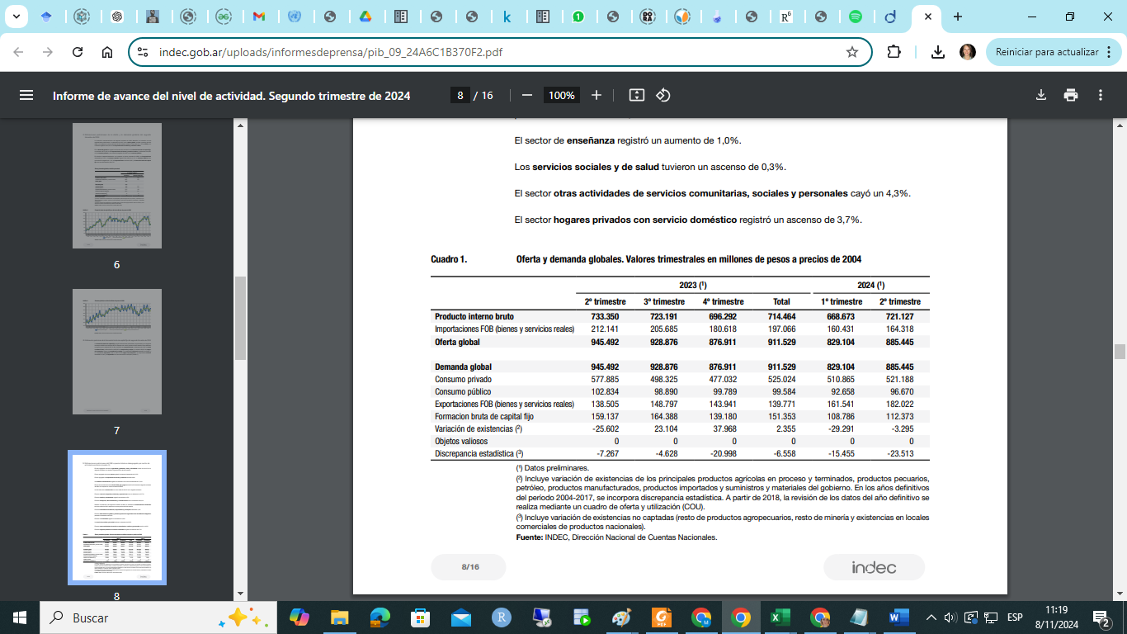
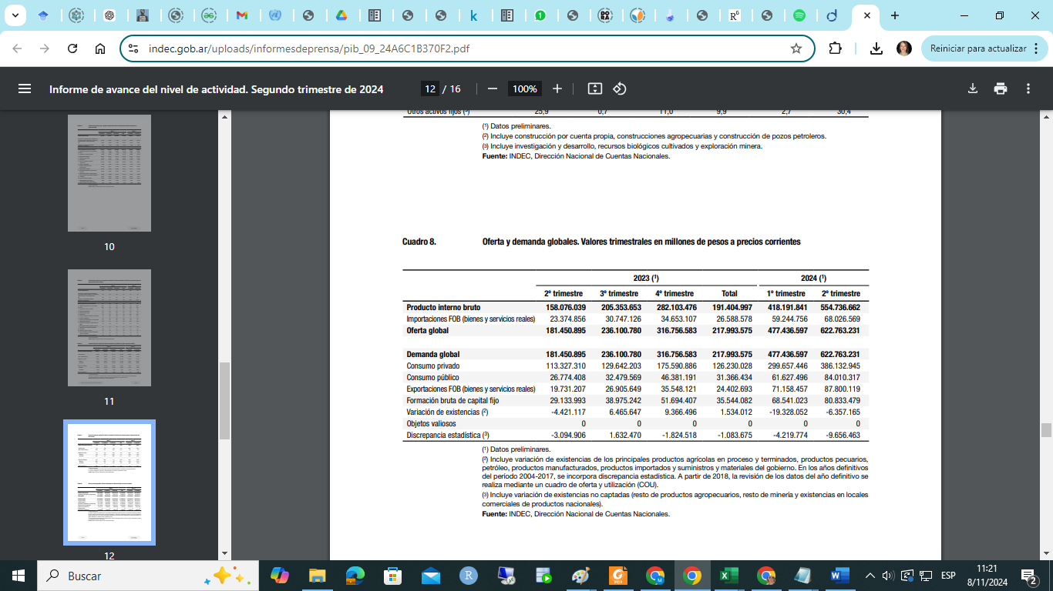
- 15 ptos. Partiendo de una situación de pleno empleo en el mercado de bienes explique conceptual y gráficamente las consecuencias de corto y largo plazo de la emisión monetaria por parte del gobierno nacional para financiar el déficit público.

- 15 ptos. Partiendo de una situación de pleno empleo en el mercado de bienes explique conceptual y gráficamente las consecuencias de corto y largo plazo de la firma de un nuevo acuerdo comercial entre Argentina y EEUU que permita incrementar las exportaciones netas. Asuma que nos encontramos bajo un sistema de tipo de cambio fijo.

